Téma týždňa : Malí remeselníci
Od 18.5 do 22.5. 2020 nám pomôže zorientovať sa v dôležitosti rôznych povolaní, remesiel. O tom , ktoré je dôležité viac , ktoré menej by sme mohli dlho polemizovať. Ale ktoré je najdôležitejšie? To , ktoré vykonávajú ľudia s odhodlaním , presvedčením a zodpovedne.
Pondelok | 18.5.2020
Čo je naším cieľom , čo majú deti zvládnuť ? | Poznať základnú pracovnú náplň vybraných profesií (lekár , šofér...)
Pomôcky | Farbičky ,papier

Činnosť: Deti chodia do školy , rodičia pracujú na pracovisku. Zoznámime sa s prácou ľudí , s ktorými sa stretávame v bežnom živote, ale aj s tými ktorých prácu nevidíme, nepoznáme ale je pre nás všetkých dôležitá. Spoznáme predmety a nástroje , ktoré pri svojej práci používajú .
- Porozprávajte sa s deťmi o tom , kto aké povolanie vykonáva. Vy kladiete otázky , dieťa odpovedá : Kto čo robí?
Lekár?- lieči ľudí
Policajt? – riadi dopravu, dáva pozor na poriadok
Murár? Požiarnik? Pekár? Predavač? Učiteľ?
- Pomenujte predmety , ktoré pri svojej práci používa -kuchár, kaderník, vodič sanitky...
- Vysvetlite svojim deťom , aké je vaše povolanie , čo pri svojej práci používate
- Dieťa nakreslí, čím chce byť keď vyrastie

Utorok | 19.5.2020
Čo je naším cieľom , čo majú deti zvládnuť ? | Poznať a dodržiavať základné pravidlá správania sa v úlohe cestujúceho v hromadnej doprave a v úlohe spolujazdca
Pomôcky | Farbičky, papier, obrázkové knihy

Činnosť : Deti, viete ako sa máme správať v autobuse ? Dávajte pozor, poviem vám príbeh o Paľkovi , ktorý cestoval s mamkou na výlet. Paľko bol nedočkavý, od rána sa tešil na cestovateľské dobrodružstvo. Už keď nastupoval do autobusu , kričal a vrážal do ľudí, všetko chcel vidieť , hlavne chcel sedieť alebo aj stáť na sedadle. No a to nebolo všetko . Prišiel hlad a smäd. Na sedadle vedľa neho sedela múdra babička. Asi sa jej jeho správanie nepáčilo. Pokývala hlavou , trikrát zamávala paličkou a z neposedného Paľa sa stal múdry Paľko. Deti , viete ako sa máme správať pri cestovaní v hromadnej doprave? Porozprávajte o tom svojej babičke. Skúsme si spoločne pohľadať v obrázkových knihách obrázky o cestovaní. No a na záver si nakreslíme obrázok zo svojej cesty autobusom , vlakom, lietadlom.

Streda | 20.5.2020
Čo je naším cieľom , čo majú deti zvládnuť ? | Rozhodnúť o pravdivosti(áno/nie, platí/neplatí )jednoduchých tvrdení
Pomôcky | Pracovný zošit Matematika predškoláka, ceruzky , farbičky

Činnosť: Deti , poznáte pesničku o malom počtárovi ? Kto je to počtár? Kto v svojej práci používa počty? Spoločne sa zahráme na malých počtárov. Vypracujeme si pracovný list v pracovnom zošite matematika predškoláka
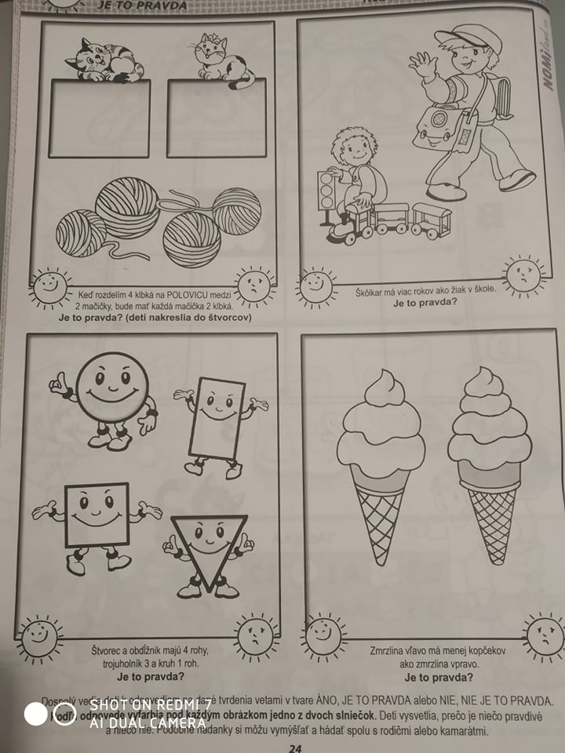
Rodičia vedú deti k odpovediam na dané tvrdenia vetami v tvare áno/nie, platí/neplatí, je to pravda/nie je to pravda .Podľa odpovede deti vyfarbia pod každým obrázkom jedno z dvoch slniečok. Deťom vymýšľajte rôzne fiktívne situácie – predavač potrebuje pri práci klavír. Kuchárka varí koberec. Mám na ruke 7 prstov a podobne. V závere si úlohy vymeníte a deti vymýšľajú rôzne pravdivé aj nepravdivé situácie. Pracovný list si vyfarbíme.

Štvrtok | 21.5.2020
Čo je naším cieľom , čo majú deti zvládnuť ? | Identifikovať niektoré písmená abecedy
Pomôcky | Knihy, časopisy, papier , farbičky

Činnosť :
Poznáte vy abecedu ?
Od predu aj od zadu
My už vieme po poriadku
Abecedu celú vskutku
A je Anka , D je dom
M je mama , S je slon.
A teraz Vám rozpovieme pekné slová ,ktoré vieme.
Od A po Z nie je veda , ale celá abeceda
Deti , dnes sa spolu zahráme na spisovateľov, ktorí vedia čítať ale aj písať a vymýšľať si rôzne príbehy. Najprv si dáme spisovateľskú rozcvičku: úlohou detí bude určiť prvú hlásku vymyslených slov . Napríklad mama M , rodina R, svoje meno. Vedeli by ste nájsť v knihe , časopise, prvú hlásku svojho mena ? Poproste mamku o staré noviny a ceruzou zakrúžkujte písmeno A. Vyberte si slovo , ktoré sa Vám páči a prepíšte ho na papier. Na záver nakreslite obrázok seba. Ale nech Vám tam nič nechýba. No a celkom na záver napíšte svoje meno a priezvisko.

Piatok | 22.5.2020
Čo je naším cieľom , čo majú deti zvládnuť ? | Skladať tvary a skladaním vytvoriť novotvar( nové zobrazenie), pomenovať ho
Pomôcky | Papier, nožnice, drevené kocky, lego

Činnosť :
Staviam, staviam nový dom
Ktože bude bývať v ňom?
Otecko a mamička ,
ja a moja sestrička.
Deti, viete čo sú to geometrické tvary ? Skúsme si ich spolu pomenovať:
Kruh je veľký prázdny rám ,
Ja som štvorec hranatý,
Štvorboký a rohatý
Štyri strany rovnaké,
Štyri rožky rožkaté
Nakreslím ho celkom sám .
Okrúhly je prsteň zlatý
Aj gombík čo zdobí šaty

Trojuholník nezbedník
Obdĺžnik , to nieje drobec,
Vytiahol sa až nad štvorec
Od neho je dlhší pán
Nakresli ho celkom sám
Celkom dobrý kúzelník ,
Raz sa v streche ukrýva,
Potom v čiapke z papiera.
Má tri rohy , pozor daj ,
Za špice ho nechytaj .

Poprosíme mamku alebo ocka aby nám nakreslili viac geometrických tvarov na papier. Naše šikovné ruky ich vystrihnú a začneme pracovať. Aj murári , ktorí stavajú dom , potrebujú mať nákres, plán. My si takýto plán pripravíme . Dáme pozor , aby nám nič nechýbalo(na dome okná, komín , dvere; autobus má kolesá , dvere, okná .....)No a teraz si poskladáme čo len chceme, a čo vieme. Z vystrihnutých makiet , z lega , z drevených kociek , zhotovíme našu peknú Šacu.

